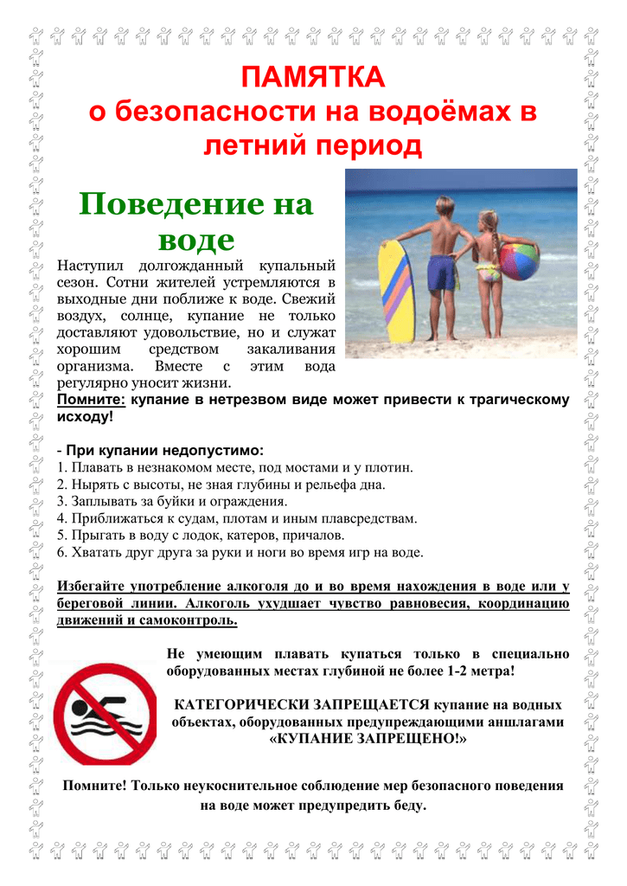
Телефоны экстренных служб «101», «112»

